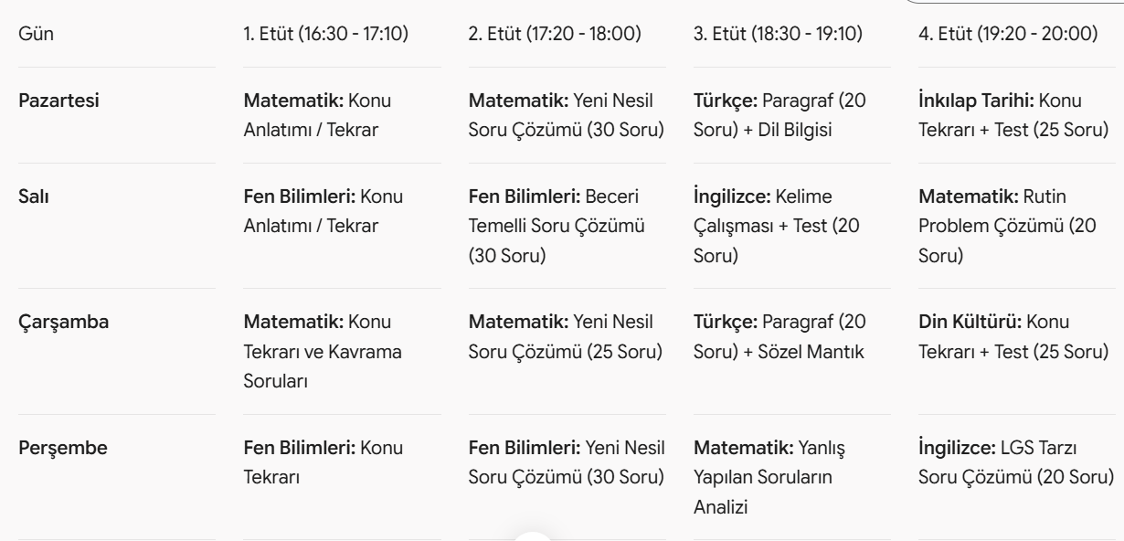
Bu sabahçı bir öğrenci için günlük örnek ders programıdır. (8.sınıf öğrencisi için)

